**국내∙외 전시회 및 수출상담회 참가 현황**

1. **2024년 Smart & Green Energy Maritime Plaza 참가**

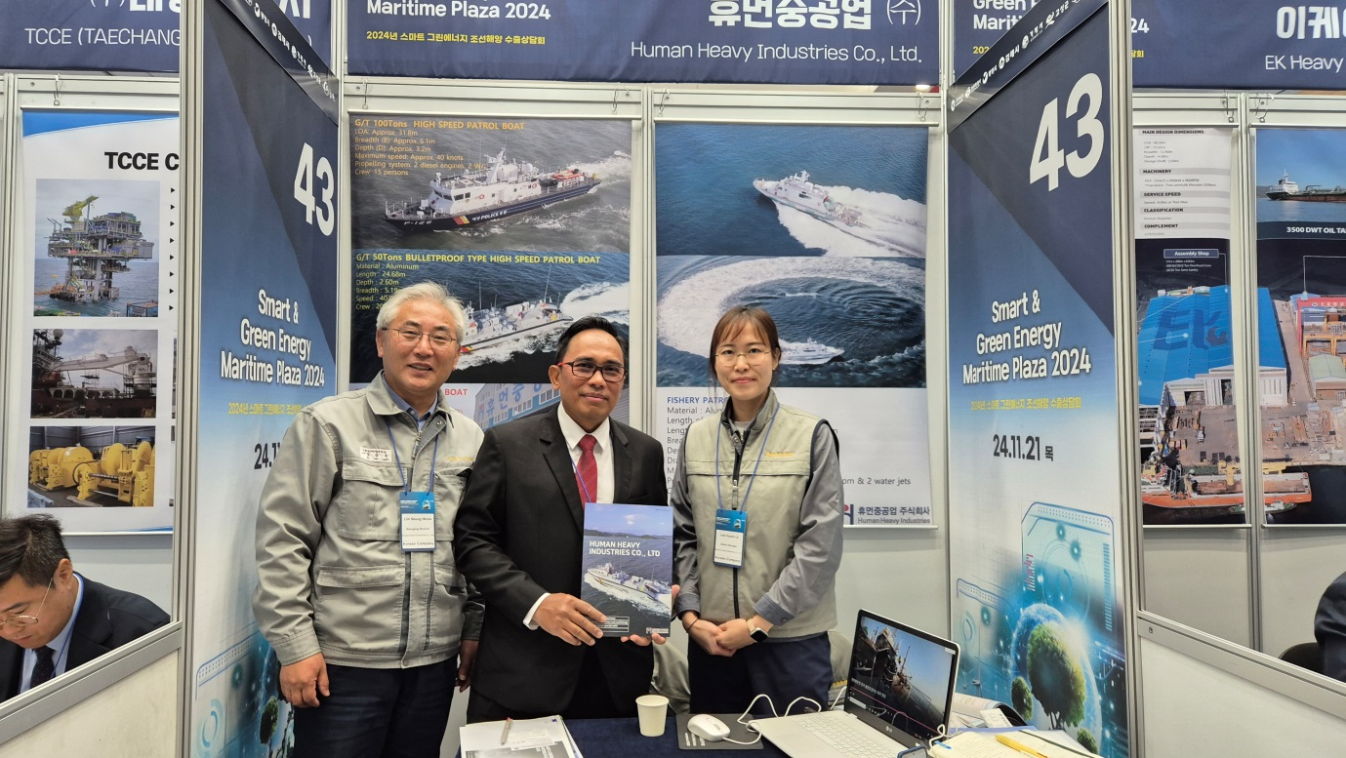

1. **2024년 인도네시아 조선해양 무역사절단 참가**

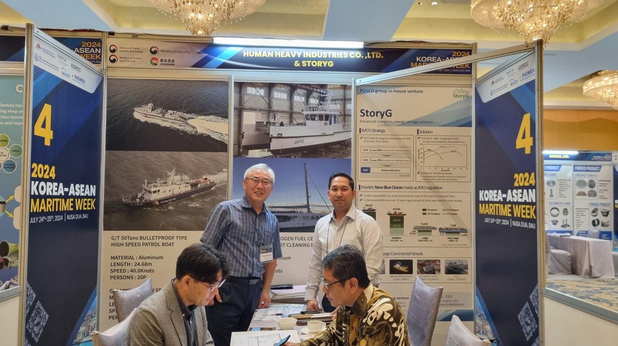

1. **2023년 KORMARINE(GOMP) 수출상담회 참석**

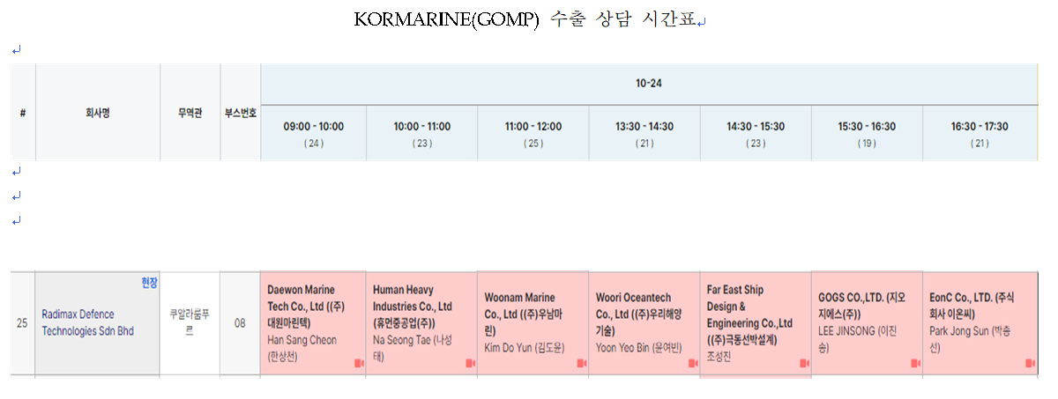

1. **2023년 일산 킨텍스 붐업코리아 수출상담회 참석**

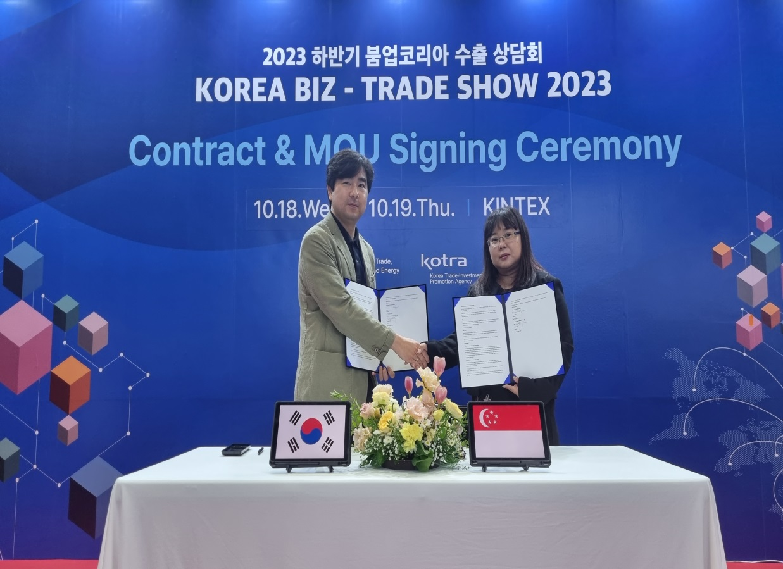

1. **2023년 한_아세안 Maritime week_수출상담회 참석 및 친환경선박 세미나 발표**

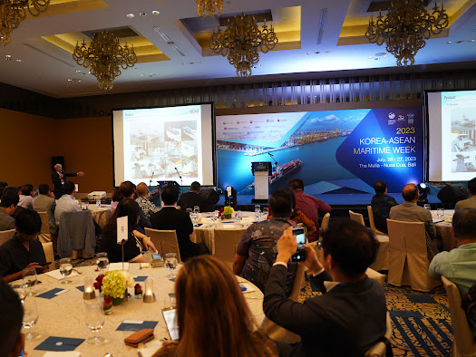

1. **2022년 중소조선공업협동조합 싱가폴 PSA Marine CTV(CREW TRANSFER VESSEL) 건조 설명회 참석 및 건조역량 발표**

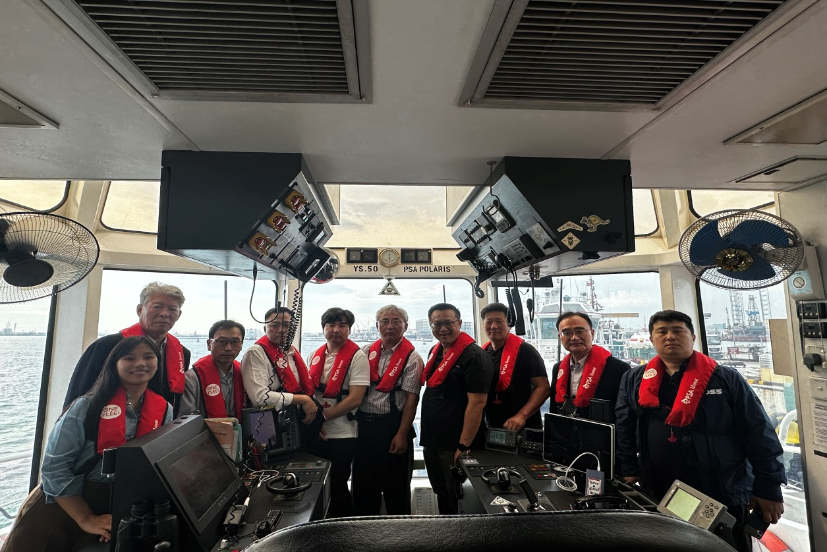

1. **2022년 스마트 그린 에너지 조선해양 산업전(SGEM KOREA 2022) 부스운영 및 수출상담**

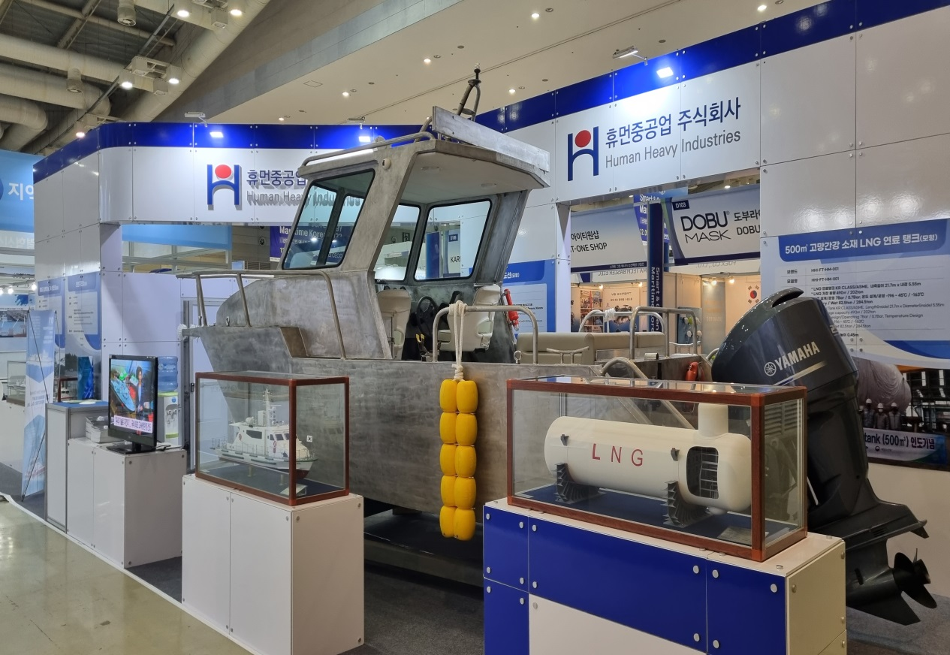

1. **2022년 Korea-ASEAN Maritime Week 수출상담회 참석 및 고망간강 탱크 세미나 발표**

